Раздельный сбор мусора: преимущества
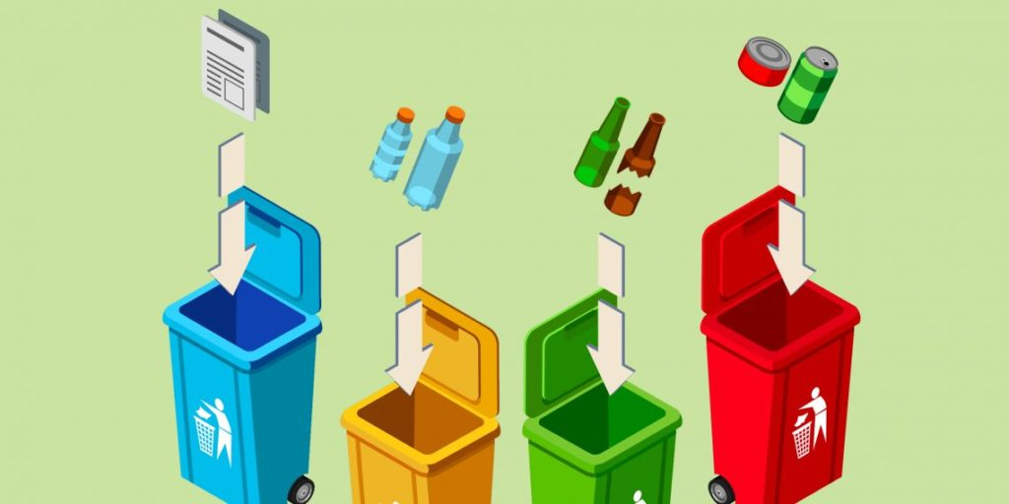
В России раздельный сбор мусора еще не принят всеми безусловно. Баки, по-прежнему, стоят общие, нет даже выделенных контейнеров под пищевые отходы. И здесь будет полезен опыт некоторых зарубежных стран, где обыватели и юридические лица, соблюдающие положения закона могут рассчитывать на:
- преференции при оплате налогов;
- субсидии от государства;
- скидки на оплату услуг ЖКХ.
Важно подчеркнуть, что в странах Европы значительное внимание уделяется соответствующей пропаганде. Надпись на товаре «Экологически чистый» – не просто громкие слова, а значимая информация для покупателей. Люди научились ценить исчезающие ресурсы и привыкают пользоваться вещами, выработанными из вторичного сырья.
Частные лица от раздельного сбора мусора получают больше моральное удовлетворение. Но всем и каждому объясняется, что только совместными усилиями можно сохранить природу для потомков. Для переработки ТБО строятся заводы, создаются рабочие места. Повторное использование пластика, бумаги позволяет экономить на использовании невосполняемых (нефть, газ) или трудновосполняемых (дерево) ресурсов.
Еще одно немаловажное преимущество на уровне государств — сокращаются площади, отводимые под свалки, захоронения. Улучшается облик городов, сельских поселений. Сокращается вероятность попадания загрязняющих веществ, тяжелых металлов в экосистемы регионов.
Так, в Швейцарии на текущий момент времени нет ни одного полигона. Ничто не мешает наслаждаться красотами Альп. Из ТБО получают топливо для автомобилей, биогазы, удобрения для сельхозпроизводителей.

Недостатки раздельного сбора мусора
Основная проблема — заводам требуется большой временной интервал, чтобы окупить вложения. Малый и средний бизнес без помощи и субсидий со стороны государства не сможет построить цеха, закупить оборудование, обеспечить доставку мусора. К тому же возникают сложности с подбором персонала. Много платить за отделение бумаги от стекла никто не будет, а работать за МРОТ желающих мало.
Еще одна проблема — мусороперерабатывающие предприятия есть не во всех городах. Если же делать один завод на регион, повысятся затраты на транспортировку, что сделает нерентабельной всю процедуру. И в итоге окажется, что граждане будут добросовестно собирать мусор в разные баки, а все в итоге останется на старых полигонах.
Главная преграда на пути реализации реформы в полной мере — нежелание населения и предпринимателей тратить время на раздельный сбор. Никому не нравится держать дома не одно мусорное ведро, а два и более. Большая часть обывателей считает, что ТБО все равно отвезут на ту же свалку, что реформа прекратится, не начавшись.

Раздельный сбор мусора в России: отличия от Европы
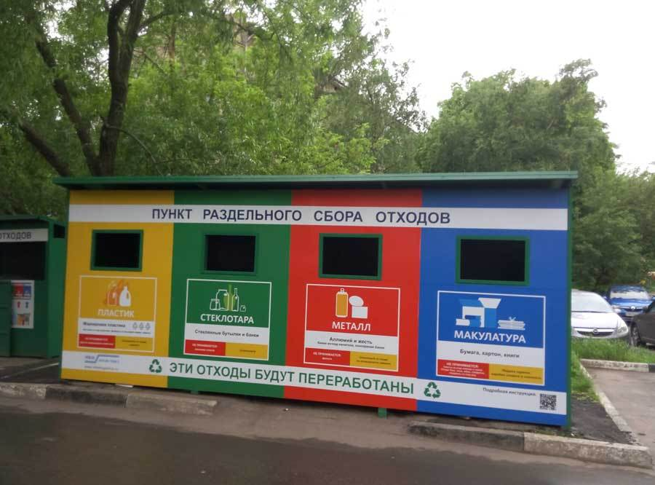
Первое, чем отличается Россия от большей части стран мира — территории. Если жители Европы умеют ценить каждый метр площади, то на территории федерации спокойно выделяют многокилометровые поля под полигоны для захоронения хлама.
В то же время практически нет желающих вкладываться в переработку ТБО. Если у соседей по континенту за вывоз мусора на полигон придется платить от 1000 евро, то в России за каждую машину выставляется счет на 15 евро. Прагматичные немецкие бюргеры или итальянские сеньеры предпочитают собирать отдельно пластик и бумагу, но не увеличивать плату за коммунальные услуги.
В России, пока не изменится политика и государства, и частных жителей в отношении сбора и утилизации мусора, реформа не даст свои результаты. До каждого должна быть донесена идея, что от баков «для всего» страдает не только экология, но и кошелек каждого.

Законодательные акты
В России законодательная база, регламентирующая раздельный сбор мусора, появилась только в 2017 году. Президент подписал основной закон, регламентирующий работу в данном направлении. В силу он вступил с 01.01.2019 года. К этому моменту времени все необходимые поправки должны быть внесены в федеральное и региональное законодательство. С 2018 года компании, занимающиеся утилизацией, не имеют права вывозить некоторые виды отходов на действующие полигоны.
Изменилась процедура размещения баков и контейнеров. Ранее на установку емкостей для раздельного сбора требовалась лицензия. На сегодняшний день процесс получения разрешений упрощен. Законодатели полагают, что эти меры помогут России выйти на уровень цивилизованных стран в вопросах сбора и переработки вторичного сырья.
Отдельное внимание уделено проблеме возведения мусороперерабатывающих заводов. До начала строительства предприниматель должен получить согласие граждан, проживающих в данной местности. Вопрос размещения контейнерных площадок отнесен к компетенции собственников жилых помещений и управляющих компаний.
Попытки решить проблемы раздельного сбора мусора предпринимались и ранее. Но инициаторами, в основном, становились активисты Гринписа и только в крупных городах. В частности, в Москве, Московской области и Санкт-Петербурге проводились акции по приему макулатуры, пластика и стекла.

Где расположены пункты приема
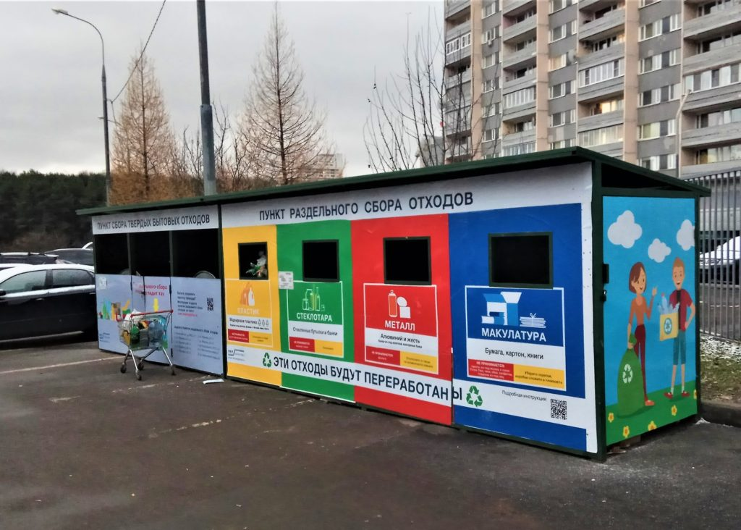
Еще во времена СССР пункты по приему макулатуры работали практически во всех городах. Дополнительным стимулом для граждан становилась возможность приобрести дефицитные книги за определенный объем сданной бумаги. Потом данная инициатива сошла на нет.
О возрождении пунктов по приему макулатуры, пластика, ветоши всерьез заговорили уже в XXI веке. Проблема заключается в том, что для размещения выбираются не самые удачные места, а узнать точный адрес можно только с помощью систем навигации. Отсутствует реклама, информация о часах работы нигде и никак не обозначена.
Определенные сведения на своей карте размещает Гринпис. Достаточно зайти на сайт recyclemap.ru, чтобы определить, где находится ближайший пункт приема. Изначально карта настроена на Москву и область, но можно проверить данные и по другим регионам. Сервис позволяет узнать, где принимают не только бумагу, пластик или металл, но и старую бытовую технику, ветошь, одежду и т. д.

Раздельный сбор мусора юридическими лицами
В соответствии с действующим законодательством предприятия и ранее были обязаны соблюдать определенные требования при сборе ТБО. Это касалось и промасленной ветоши, и опилок, и использованных шин от автомобилей. Если проверка выявляла факты неправильного хранения, выписывались штрафы, исчисляемые десятками и сотнями тысяч рублей. Но основная проблема заключалась в том, что не было ясности с порядком вывоза мусора и последующей утилизации.
В новом законе содержатся положения, регулирующие раздельный сбор отходов на предприятиях. Упоминается и о том, что добросовестное исполнение всех требований — это возможность получения льгот и преференций от государства.

Опыт зарубежных стран
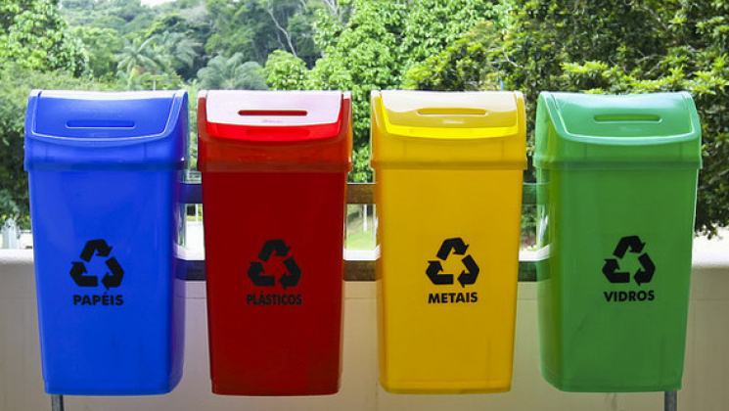
Если говорить именно о сборе мусора, необходимо вспомнить о японском городке Камикатсу. Здесь не просто отделяют пищевые отходы от стекла и пластика. Здесь предусмотрены баки и контейнеры для 34 видов ТБО.
Внимания заслуживает и опыт Нидерландов. Здесь за 30 лет удалось ликвидировать почти 200 полигонов. Для всего собранного и не подлежащего утилизации хватает 20 точек для хранения.
Стоит отметить, что все перечисленное стало возможным при активной поддержке властных структур. И речь идет не только о пропаганде чистоты, но и о значительных штрафах. В Германии для тех, кто не желает убирать за собой, разработан «налог на свинство». Деньги целенаправленно тратятся на утилизацию ТБО.
Аналогичные меры приняты в Швейцарии. Около домов стоят баки для всех существующих видов мусора. Если специальная команда зафиксирует, что отходы не разобраны, что в контейнере для пластика лежит стекло, владельцу выпишут штраф. Если есть хлам, который нельзя выкинуть в одну из урн, его придется самостоятельно отвезти на специальный полигон. Доступ к нему возможен при наличии электронной ключ-карты, выдаваемой местной администрацией в обмен на некоторую сумму в местной валюте.
В ЕС пошли по пути унификации цветов мусорных баков:
- в зеленый надлежит выбрасывать стекло;
- в синем — только бумага;
- желтые предназначены для картона;
- черные – для пищевых отходов;
- коричневые — для батареек, ртутных ламп и т. д.;
- оранжевые — только для пластика.
Все, что не подлежит утилизации и не может быть идентифицировано, складывается в красный контейнер.
Проблема раздельного сбора мусора решается и в странах бывшего СССР. В частности, в Белоруссии необходимые законы были приняты еще в 2009 году. Только за первые 12 месяцев действия программы на переработку было направлено почти 10 тонн ТБО. Но есть и проблемы. В частности, жители страны могут сдать в специальных пунктах лампочки и батарейки, но вопрос с дальнейшей утилизацией пока не решен.
Напоследок
Законы о раздельном сборе мусора в России приняты. Но в значительной части городов пока нет соответствующих баков, да и забирать ТБО из тех, что стоят, приезжает одна машина. Даст ли мусорная реформа результаты, покажет время.

